FAKTURA • daňový doklad
Faktura čisto, variabitoí symbol
2016014
Dodavatel |  | MARTE MORAVIA s.r.o. Kubíčkova 1115/8 635 00 Brno
IČO | 02588005
DIČ | CZ02588CX)5
TEL | xxxxxxxxxxx
EMAIL | xxxxxxxxxxxxxxxxxxxxxx
zapsaný i | Krajského soudu v Bmě, C 81749
Banka: xxxxxxxxxxxxx
Číslo účtu: xxxxxxxxxxxx
Odběratel
Psychiatrická nemocnice Brno
Húskova 2
61832 Brno
IČO: 00160105
DIČ: C2 00160105
Datum vystaveni | 1.7.2016
Datum splatnosti | 15.7.2016
Datum zdaň. plnění | 1.7.2016
Froma úhrady | převodem
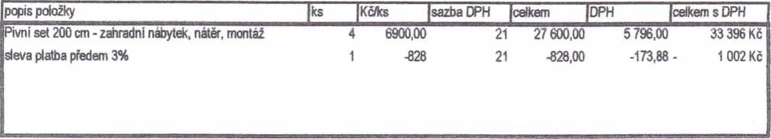
Celkem bez DPH | 26 772,00 | Kč
DPH | 5622,12 | Kč
Zaokrouhleni | -0,12 | Kč
Celkem k úhradě | 32 394 Kč | Kč
Převzat
Vystavil: xxxxxxxxxxxxxx, jednatel

